KẾ HOẠCH DẠY HỌC TUẦN 10
MÔN TOÁN LỚP 3
CĐ: Bảng nhân, bảng chia
Bài 32: NHÂN VỚI SỐ CÓ MỘT CHỮ SỐ (không nhớ)

I. YÊU CẦU CẦN ĐẠT
1. Năng lực đặc thù
- Biết cách đặt tính và thực hiện được phép tính nhân số có hai chữ số với số có một chữ số trong phạm vi 1 000 (không nhớ).
- Thực hiện được nhân nhẩm trong những trường hợp đơn giản.
- Vận dụng được kiến thức, kĩ năng về phép nhân đã học vào giải quyết một số tình huống gắn với thực tế.
2. Năng lực chung
- Năng lực giải quyết vấn đề, năng lực tư duy và lập luận toán học.
- Năng lực giao tiếp toán học thông qua hoạt động khám phá kiến thức mới và hoạt động giải quyết các bài toán.
- Năng lực giao tiếp và hợp tác: hoạt động nhóm.
3. Phẩm chất
- Phẩm chất nhân ái: Có ý thức giúp đỡ lẫn nhau trong hoạt động nhóm để hoàn thành nhiệm vụ.
- Phẩm chất chăm chỉ: Chăm chỉ suy nghĩ, trả lời câu hỏi; làm tốt các bài tập.
- Phẩm chất trách nhiệm: Giữ rật tự, biết lắng nghe, học tập nghiêm túc.
II. ĐỒ DÙNG DẠY HỌC
- Kế hoạch bài dạy, bài giảng Power point.
- Bộ đồ dùng Toán 3
- 3 hộp bút màu.
- Một số tình huống đơn giản có liên quan đến phép nhân số có hai chữ số với số có một chữ số (không nhớ trong phạm vi 1000.

III. HOẠT ĐỘNG DẠY HỌC
Hoạt động của giáo viên | Hoạt động của học sinh
1. Khởi động:
- Mục tiêu: + Tạo không khí vui vẻ, khấn khởi trước giờ học.
- Cách tiến hành:
- GV tổ chức trò chơi để khởi động bài học.  + Câu 1: Tính nhẩm: 30 x 2 = ?  10 x 5 = ?  - GV Nhận xét, tuyên dương.  - GV dẫn dắt vào bài mới | - HS tham gia trò chơi  + Trả lời: 30 x 2 = 60  + Trả lời: 10 x 5 = 50  - HS lắng nghe.
2. Khám phá:
- Mục tiêu:
+ Biết đặt tính và tính phép nhân số có hai chữ số với số có một chữ số(không nhớ).
- Cách tiến hành:
*HS quan sát tranh, nêu phép tính tìm số quả xoài trong cả 3 hộp:  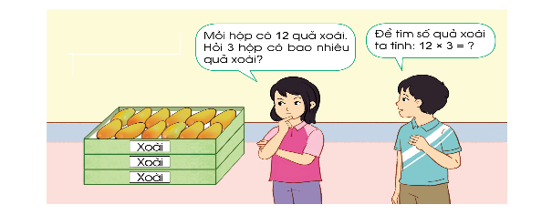  - GV nêu bài toán trong SGK: Mỗi hộp có 12 chiếc bút màu. Hỏi 3 hộp có bao nhiêu chiếc bút màu?.  - Thay vì phải cộng nhiều số giống nhau ta có thể thực hiện bằng phép tính gì?.  - GV viết phép nhân 12 x 3 và hướng dẫn HS đặt tính và tính như SGK  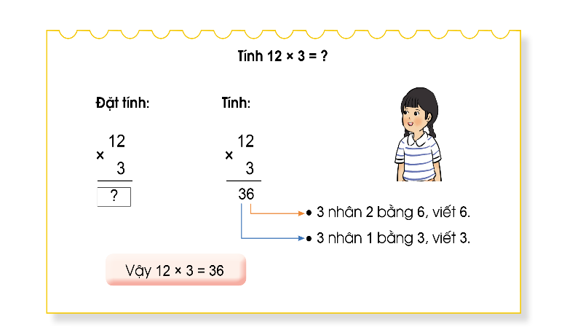  12 * 3 nhân 2 bằng 6, viết 6  3 * 3 nhân 1 bằng 3, viết 3  36  + Viết kết quả: 12 x 3 = 36  Lưu ý: GV không cần viết lời tính lên bảng.  -GV chốt lại các bước thực hiện kĩ thuật tính viết: 12 x 3 = ?. HS nhắc lại.  - GV chốt kết quả phép tính và cách nhân số có hai chữ số với số có môt chữ số: 12 x 3 = 36.  - GV nêu một phép tính khác để HS thực hiện trên bảng con, chẳng hạn 21 x 3=?  Lưu ý: Khi học các bảng nhân (ở Chủ đề 1), do cơ chế nhân nhẩm nên thường viết kết quả từ trái sang phải. Nay chuyển sang kĩ thuật nhân viết, HS phải chú ý điều chỉnh thao tác đi từ phải sang trái, từ dưới nhân lên. | - 1 HS nêu phép tính:  12 + 12 + 12 = 36.  - HS trả lời: Phép nhân: 12 x 3  - HS tính 12 x 3 = ?  - HS thảo luận cách đặt tính và tính.  - Đại diện nhóm nêu cách làm.  + Đặt tính: Viết 12, viết số 3 dưới số 12 sao cho đơn vị thẳng cột đơn vị.  + Thực hiện nhân lần lượt từng chữ số từ phải sang trái, từ dưới nhân lên:  - HS thực hiện một số phép tính khác trên bảng con để củng cố cách thực hiện và nói cho bạn nghe cách làm.
3. Luyện tập
- Mục tiêu:
+ Biết thực hiện được phép nhân nhẩm số có hai chữ số với số có một chữ số.
+ Vận dụng giải các bài toán liên quan tới phép nhân số có hai chữ số với số có một chữ số (không nhớ).
- Cách tiến hành:
Bài 1. (Làm việc cá nhân) Tính.  - GV yêu cầu HS thực hiện phép tính (theo mẫu đã học).  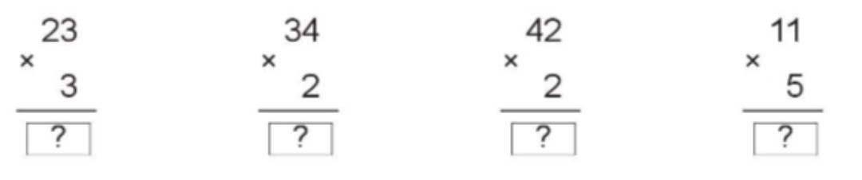  GV yêu cầu HS thực hiện:  - Tính rồi viết kết quả của phép tính.  - Sau đó thực hiện lại vào vở rồi đổi vở kiểm tra chéo, nói cách làm cho bạn nghe.  - Nhắc lại cách nhân lần lượt từ phải sang trái, từ dưới nhân lên, viết kết quả thẳng cột.  - GV nhận xét, tuyên dương.  Bài 2: (Làm việc nhóm 2) Đặt tính rồi tính.  - GV chia nhóm 2, các nhóm làm việc vào phiếu học tập nhóm.  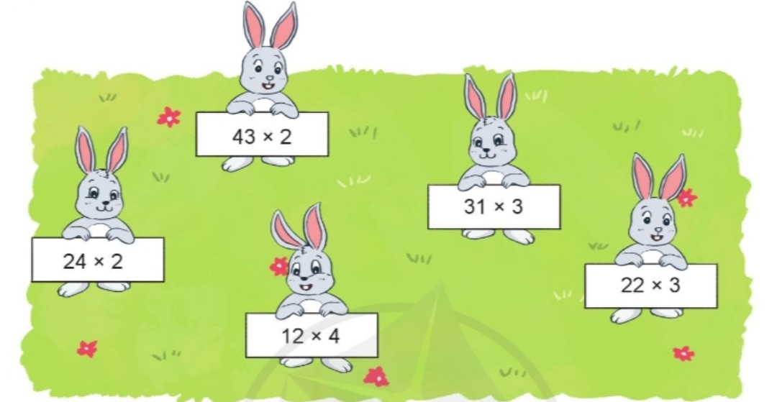  - Các nhóm trình bày kết quả, nhận xét lẫn nhau.  GV chữa bài, chỉnh sửa các lỗi đặt tính và tính cho HS.  Lưu ý: Nếu có thời gian, GV có thể tổ chức cho HS tự lấy ví dụ về phép nhân (không nhớ) tương tự rồi đổ bạn thực hiện.  - GV Nhận xét, tuyên dương.  Bài 3: (Làm việc nhóm 4) Giải toán lời văn?  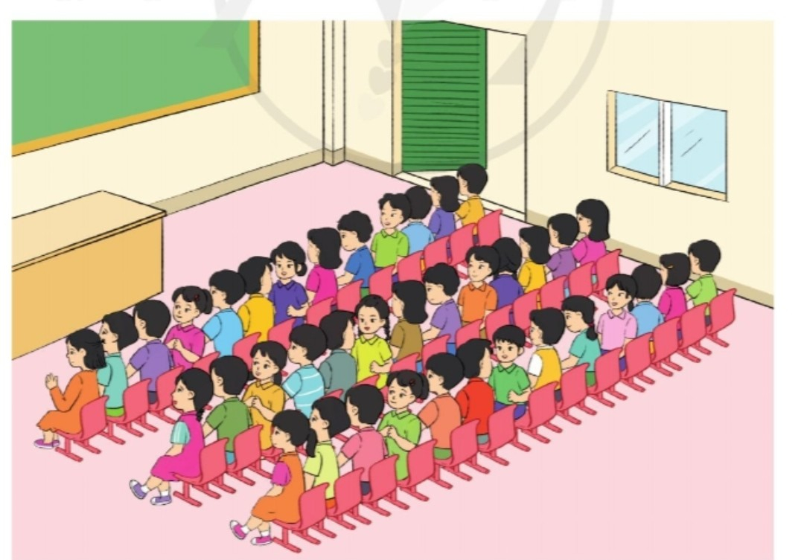  - GV yêu cầu HS đọc đề bài.  - Bài toán cho biết gì?  - Bài toán hỏi gì?  - GV cùng HS tóm tắt:  + Có: 3 hàng ghế  + Mỗi hàng ghế: 3 người  + Có tất cả:....người?  - GV chia lớp thành các nhóm 4, thảo luận và làm bài giảng trên phiếu bài tập nhóm.  - HS kiểm tra lại phép tính đã đúng chưa, câu trả lời đã phù hợp chưa, dạng toán này cần chú ý gì khi thực hiện.  -GV nên khuyến khích HS suy nghĩ và nói theo cách của các em, viết câu lời giải rõ ràng theo cách suy nghĩ của mình.  - Gọi các nhóm trình bày, HS nhận xét lẫn nhau.  - GV nhận xét tuyên dương các nhóm.  - Vậy để biết trong phòng đó có tất cả bao nhiêu người? Em làm bằng phép tính nào?  - GV cho HS ghi lại bài giải vào vở.  Lưu ý: Nếu còn thời gian, GV thay đổi dữ liệu hoặc phép tính của bài toán. Chẳng hạn: Trong phòng có 4 hàng ghế, mỗi hàng có 12 người ngồi. Hỏi trong phòng có tất cả bao nhiêu người ngồi? | - HS làm bảng con.  - HS giơ bảng nêu cách thực hiện:  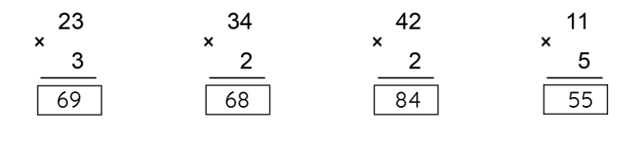  - Đổi vở kiểm tra chéo, nói cách làm cho bạn nghe.  - Nhắc lại cách nhân lần lượt từ phải sang trái, từ dưới nhân lên, viết kết quả thẳng cột.  - HS theo dõi  - HS làm việc theo nhóm.  43 x 2 86 24 x 2 48 12 x 4 48 31 x 3 93 22 x 3 66  - HS đọc đề bài  - HS nêu  Có: 3 hàng ghế, mỗi hàng ghế: 3 người  Có tất cả:....người?  - HS làm việc nhóm 4. Thảo luận và hoàn thành bài tập vào phiếu bài tập nhóm.  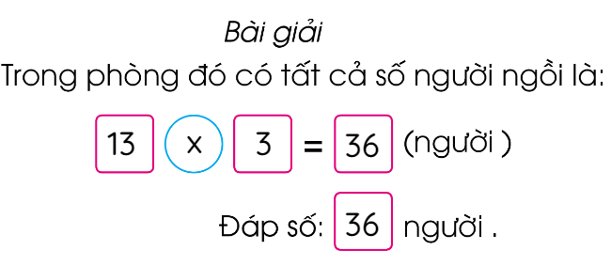  - Các nhóm nhận xét lẫn nhau.  - HS trả lời: Phép nhân: 13 x 3  - HS ghi lại bài giải vào vở.
4. Vận dụng
- Mục tiêu:
+ Củng cố nhân số có hai chữ số với số có một chữ số.
+ Vận dụng kiến thức đã học vào thực tiễn.
+ Tạo không khí vui vẻ, hào hứng, lưu luyến sau khi học sinh bài học.
- Cách tiến hành:
- GV tổ chức cho HS thi giải nhanh tính đúng bài toán sau:  + Tính nhanh: 22 x 2=?  - Nhận xét, tuyên dương  -Qua bài học hôm nay, các em biết thêm được điều gì?  - Khi đặt tính và tính, em nhắn bạn cần lưu ý những gì?  - GV nhận xét tiết học. | - HS thi đua tính nhẩm nhanh, tính đúng bài toán.  - HS trình bày.  - Cả lớp nhận xét.  - HS trả lời: Em biết đặt tính và tính khi nhân số có hai chữ số với số có một chữ số (không nhớ).  - Em cần nhớ cách nhân lần lượt từ phải sang trái, từ dưới nhân lên, viết kết quả thẳng cột.
5. Điều chỉnh sau bài dạy:
.............................................................................................................................................
.............................................................................................................................................

